Найти слова в тексте:
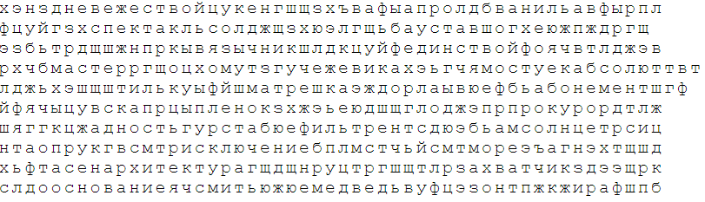
Обвести изображения:
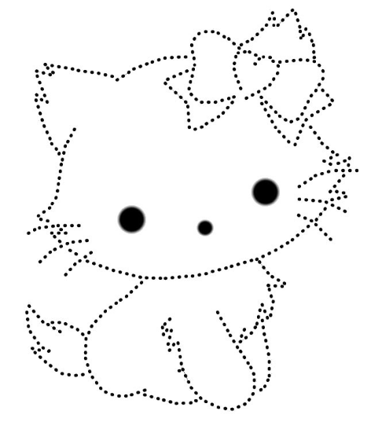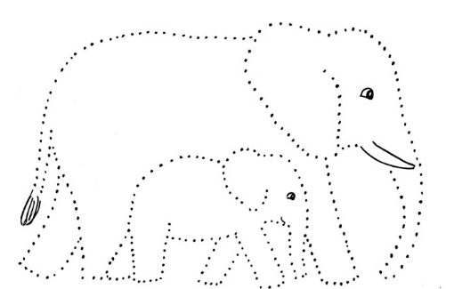
Вычеркнуть выделенную букву:
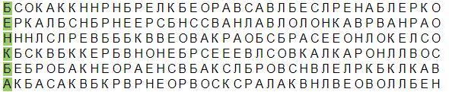
Написать 10 слов на букву «Ж» и «З»:

